An alle jugendlichen Bogenschützen aus Hessen

Hallo, endlich kann bei vielen wieder das Training so richtig starten und das Sportjahr 2022 startet.
Der Jugendverbandspokal des DBSV, findet nach zweijähriger Pause vom 03.06.-06.06.2022 statt. Die erste größere Veranstaltung, zu der ich euch alle einladen möchte. Ich finde der JVP ist das schönste Turnier für die Jugend im DBSV ist. Wir sind dieses Jahr zu Gast in BVNW in Hamm.

Ihr könnt:
- Jeden Tag Bogenschießen.
- Ihr könnt selbst entscheiden, ob ihr Fita oder 3D schießen möchtet.
- Nette Jugendlichen aus den anderen Landesverbänden kennenlernen.
- Um Einzelmedaillen kämpfen und gleichzeitig für die Deutschen Meisterschaften qualifizieren.
- Turniererfahrung sammeln.
- Der Jugendverbandpokal ist auch für Anfänger im Bogenschießen eine tolle Sache.
- Ihr könnt mit der Mannschaft an einem Tag um die Jugendpokale des DBSV schießen. Jede Bogenklasse hat ihren eigenen Pokal; Recurve, Compound und Bögen ohne Visier.
- Der beste Schütze/in des JVP erhält einen Sonderpokal.
- Dieses Jahr gibt es zum ersten Mal den 3D Jugendpokal.
- Könnt mit den anderen Teilnehmern zelten.
- Die Anlage in Hamm ist total Klasse, ich kenne diese vom letztjährigen Trainingscamp des DBSV.

Geplanter Ablauf:
- Freitags Anreise der Teilnehmer
- Samstag Einzelwettbewerbe
- Sonntag Pokalwettbewerbe in den einzelnen Bogenklassen; evtl. Abreise ansonsten Montag Abreise.

Was kostet das? Es kostet die Teilnehmer NICHTS. Die Kosten werden vom bsvh komplett übernommen. Also meldet euch so schnell wie möglich bei mir, die Anmeldung findet ihr zusammen mit diesem Schreiben. Auf den Bildern findet ihr ein paar Eindrücke der Siegerehrung vom Einzel- und Pokalwettbewerb beim JVP in Chemnitz 2019.

Eure Jugendleiterin Christina Ebert
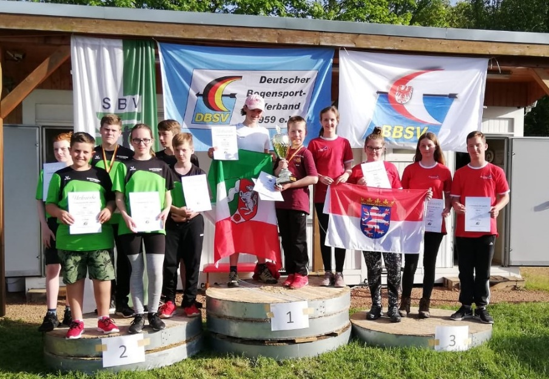1. Platz im Ländermix und 3. Platz Bogenklasse Bögen ohne Visier

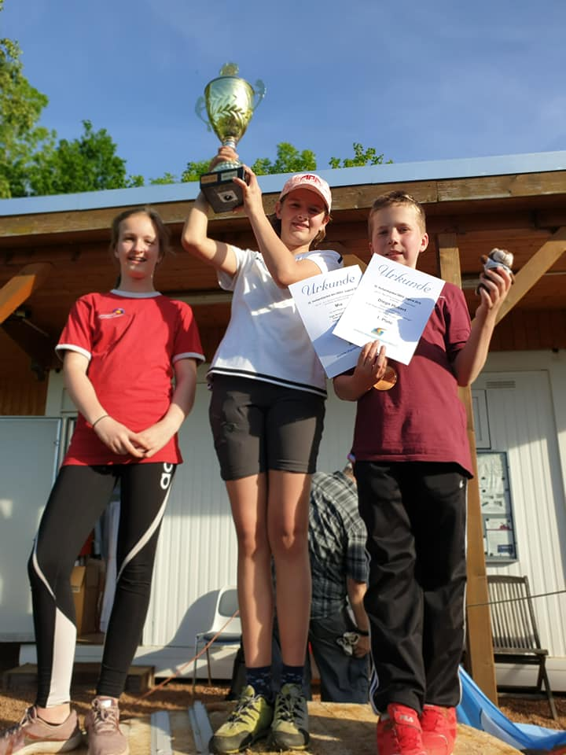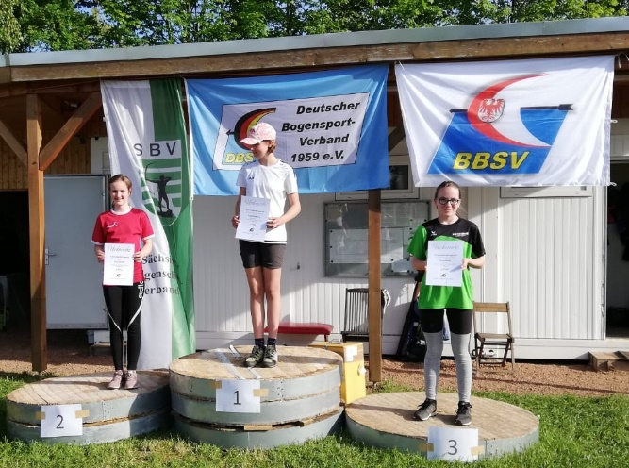
Pokalgewinn Hessen, BVNW und BVBW Einzelwettbewerbe (Medaillien)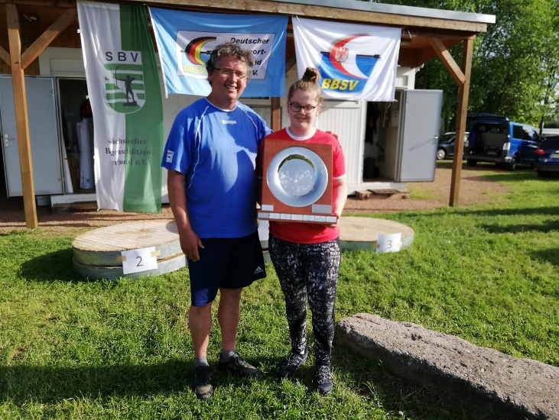 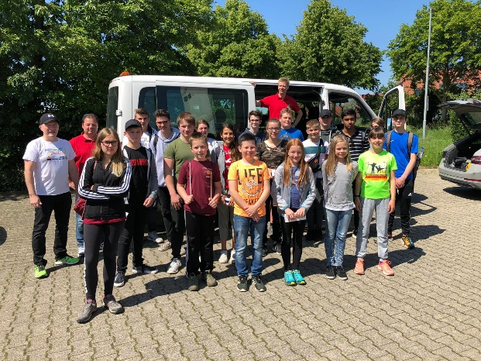
Ehrung für die beste Schützin ein weiteres Team aus BVBW

